ORACLE | 伊藤園
生産物流システム
基盤

EBSシステム管理ガイド
（クライアント導入手順編）
第 3.0 版
2022年3月24日
株式会社 伊藤園RACLE
更 新 履 歴
版 | 改定理由・箇所 | 更新日 | 更新者 | 承認者
0.1版 | 新規作成 | 2008/4/25 | ORACLE  中村
0.2版 | 伊藤園様レビューの反映 | 2008/6/18 | ORACLE  中村
0.3版 | 伊藤園様再レビューの反映 | 2008/6/23 | ORACLE  中村
0.4版 | 文言の変更 | 2008/6/25 | ORACLE  中村
1.0版 | 伊藤園様のレビュー完了により、Issue1.0に改版 | 2008/07/24 | オラクル  中村
3.0版 | E_本稼動_17512対応 | 2022/03/24 | SCSK 廣守

目次

1. はじめに 2
1.1 目的 2
1.2 対象範囲 2
1.3 操作対象機器 2
2. 手順操作の注意点 2
3. ブラウザ設定 3
3.1 セキュリティ・ゾーンの設定 3
3.1.1 セキュリティ・ゾーンの設定 (Windows XP, 2000共通) 3
3.1.2 セキュリティ・ゾーンの設定 (Windows 10) 5
3.2 ポップアップ・ブロックの設定 7
3.2.1 ポップアップ・ブロックの設定 (Windows XPの場合) 7
3.2.1 ポップアップ・ブロックの設定 (Windows 10の場合) 8
4. Excelエクスポートの設定 10
4.1 Excelエクスポートの設定手順 (Windows XP, 2000共通) 10
4.2 Excelエクスポートの設定手順 (Windows 10) 13
5. Sun JREのインストール 18
5.1 Sun JREの導入について 18
5.2 Sun JRE plug-in導入の注意点 18
5.3 Sun JREのインストール手順 (Windows XP, Windows 2000, Windows 10共通) 18

はじめに

目的
本ガイドは、生産物流EBSシステム利用のためのクライアント導入手順について記すものです。導入操作は各EBS利用ユーザが行うことを想定します。

対象範囲
本ガイドでは、クライアント導入に関する以下の項目を扱います。
- ブラウザの設定
- Excelエクスポートの設定
- Sun JREのインストール手順

操作対象機器
本ガイドで操作を行う対象機器は、EBS用の社内クライアント端末(Windows XP, Windows 2000, Windows 10)とします。

※社外ユーザ端末については、EBSへのアクセスのためのクライアント導入作業はありません。

手順操作の注意点

コマンド入力表記の凡例
＜表記例＞
$ ps△-ef△|△wc△-l

- △印は、半角スペース1文字を意味します。
- コマンド行の確定には、『enter』キークリックを行います。

ブラウザ設定
EBSを初めて使用するための基本設定、及びForms画面で使用するJAVA Plug-inをインストールするための設定として、Internet Explorerの設定が必要となります。
Windows10ではEdge のIEモードを使用するための設定を行います。
ただしEdgeからのIEモードの起動設定についてはActive Directoryのグループポリシー設定で行い、ADと同期をとって自動で行われるため別途設定作業は不要です。

セキュリティ・ゾーンの設定

セキュリティ・ゾーンの設定 (Windows XP, 2000共通)

デスクトップ上の「Internet Explorer」をダブルクリックします。

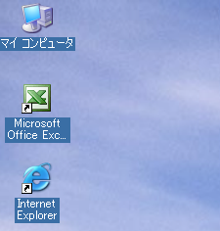

「ツール」 > 「インターネット・オプション」を実行します。

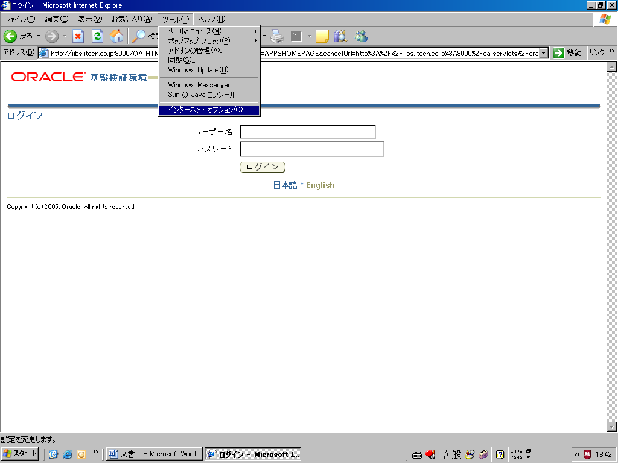

「セキュリティ」>「信頼済みサイト」を選択し、「サイト」ボタンをクリックします。
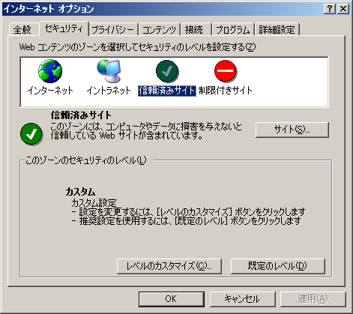

「このゾーンのサイトにはすべてサーバの確認(https:)を必要とする」のチェックをはずし、「次のWebサイトをゾーンに追加する」に「http://biibs.itoen.co.jp」を入力します。｢OK｣ボタンをクリックし、「インターネット・オプション」を閉じます。

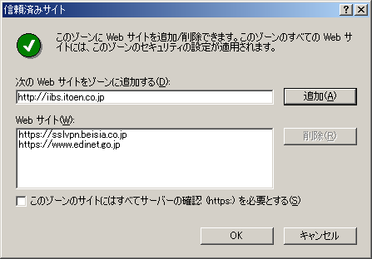
チェックを外す
http://biibs.itoen.co.jpを入力

セキュリティ・ゾーンの設定 (Windows 10)

Windows 10 スタートメニューをスクロールし、「Windowsシステムツール」を展開し、コントロールパネルをクリックしてコントロールパネルを表示します。
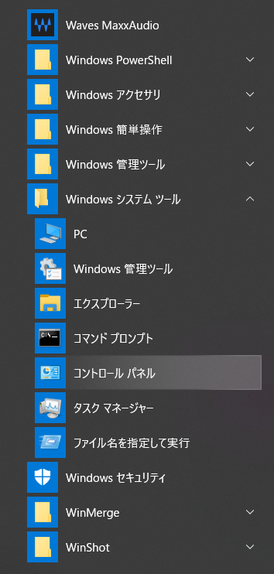

「インターネット・オプション」を実行します。
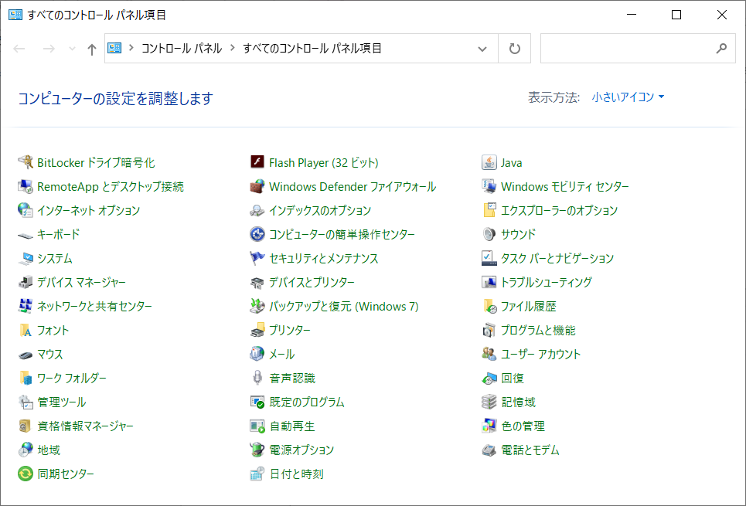

「セキュリティ」>「信頼済みサイト」を選択し、「サイト」ボタンをクリックします。
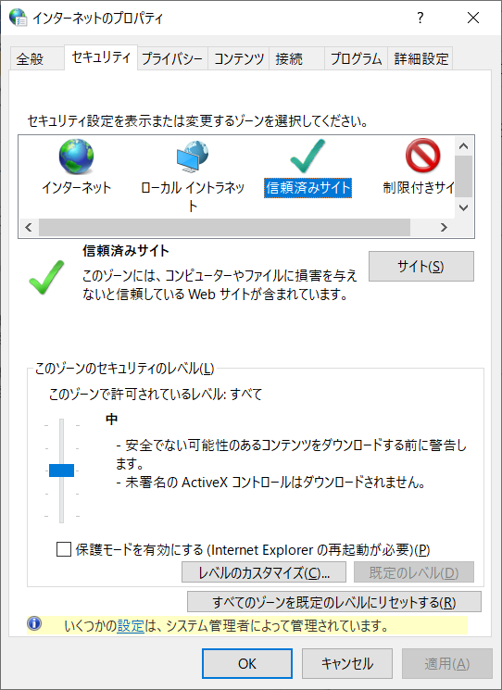

「このゾーンのサイトにはすべてサーバの確認(https:)を必要とする」のチェックをはずし、「次のWebサイトをゾーンに追加する」に「http://biibs.itoen.co.jp」を入力します。｢OK｣ボタンをクリックし、「インターネット・オプション」を閉じます。
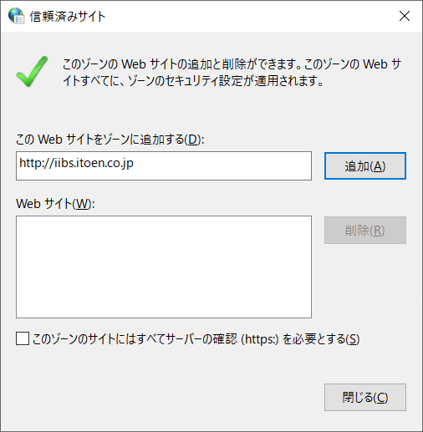
チェックを外す
http://biibs.itoen.co.jpを入力

ポップアップ・ブロックの設定

ポップアップ・ブロックの設定 (Windows XPの場合)

デスクトップ上の「Internet Explorer」をダブルクリックします。

「ツール」 > 「インターネット・オプション」を実行します。

「プライバシー」より、「ポップアップをブロックする」のチェックを外します。「OK」ボタンをクリックして、「インターネット・オプション」を閉じます。
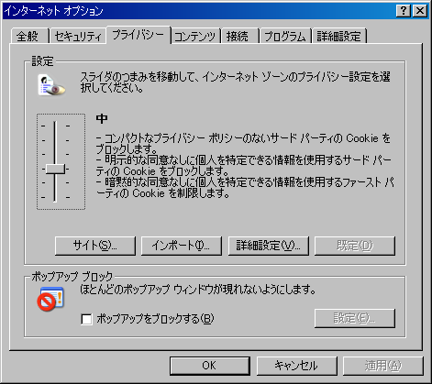
チェックを外す

ポップアップ・ブロックの設定 (Windows 10の場合)

Windows 10 スタートメニューをスクロールし、「Windowsシステムツール」を展開してコントロールパネルをクリックしてコントロールパネルを表示します。

「インターネット・オプション」を実行します。

「プライバシー」より、「ポップアップをブロックする」のチェックを外します。「OK」ボタンをクリックして、「インターネット・オプション」を閉じます。
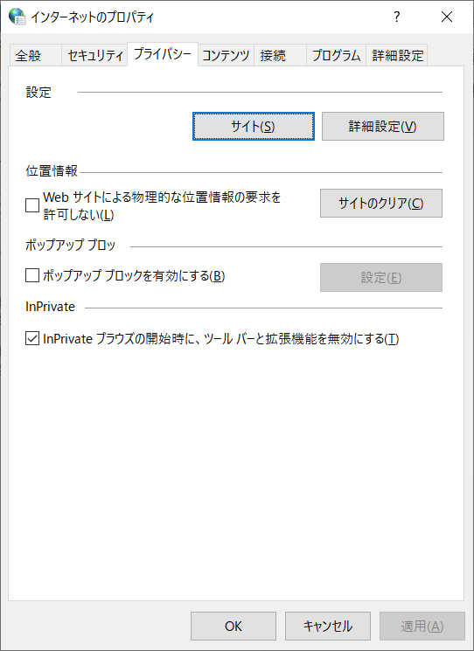
チェックを外す

Excelエクスポートの設定
EBS のExcelエクスポート機能を使用する場合は、クライアントにファイルの拡張子とプログラムを設定する必要があります。

Excelエクスポートの設定手順 (Windows XP, 2000共通)

デスクトップ上の「マイ ドキュメント」をダブルクリックします。


「ツール」 > 「フォルダオプション」を開きます。

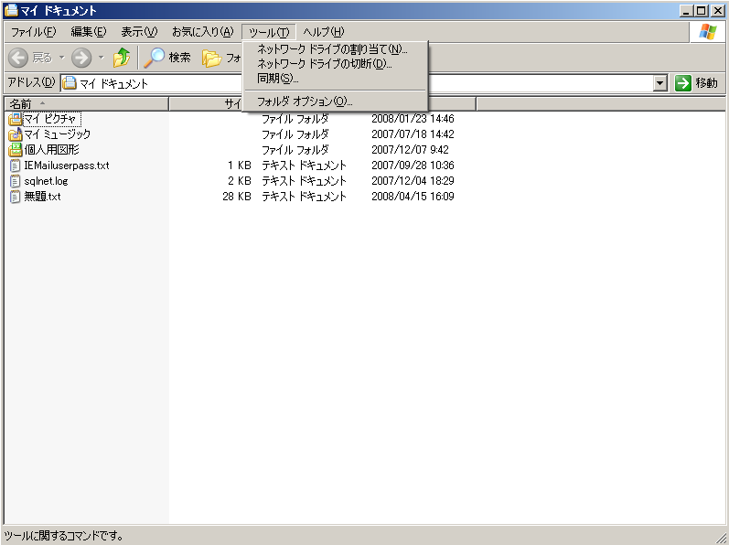

「ファイルの種類」 > 「新規」ボタンをクリックします。
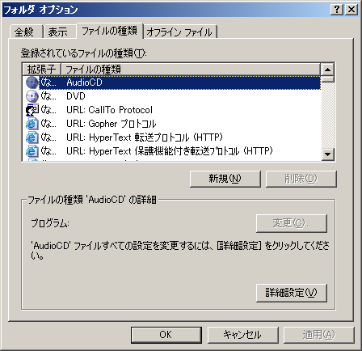
※Windows 2000ではタブの名称が「ファイルタイプ」となります。

「ファイルの拡張子」窓に「tsv」と入力し、「OK」ボタンをクリックします。
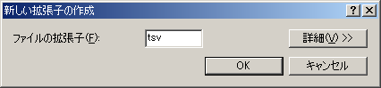

「TSVファイル」を選択し、「変更」ボタンをクリックします。

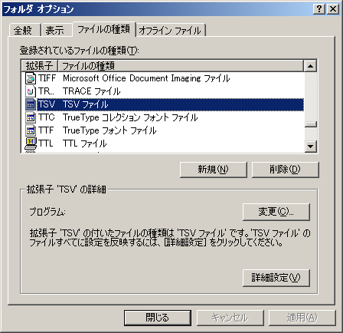

※Windows XPの場合、「変更」ボタンをクリック後に下記画面が表示されます。「一覧からプログラムを選択する」を選択し、「OK」ボタンをクリックします。

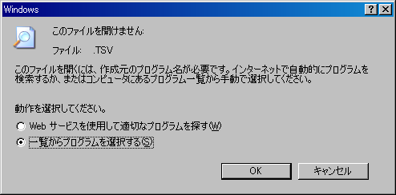

「Microsoft Office Excel」を選択し、「この種類のファイルを開くときは、選択したプログラムをいつも使う」にチェックが入っていることを確認し、「OK」ボタンをクリックして、「フォルダオプション」を閉じます。

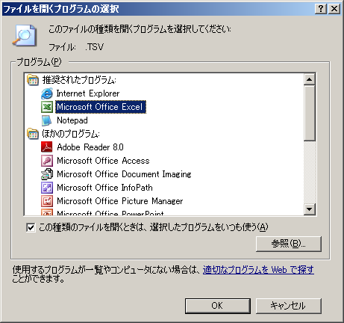
チェックが入っていることを確認する。
※WIndows2003では変更できません。
Microsoft Office Excelを選択。
※端末によりExcel2003の場合が有ります。

※Windows 2000ではチェック・ボックスの名称が「これらのファイルを開くときは、いつもこのアプリケーションを使う」となります。

Excelエクスポートの設定手順 (Windows 10)

デスクトップで右クリックし、ダミーのファイルを新規作成します
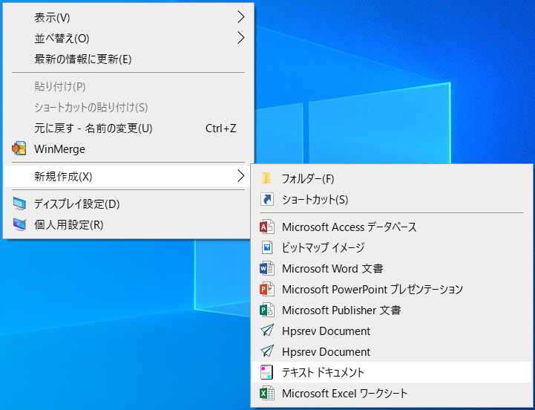

ファイル名をdummy.tsvに変更します。


「はい」をクリックしてファイル名を変更します。
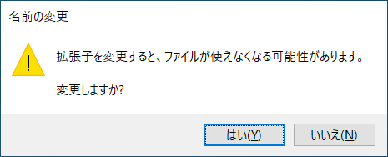



ファイル上で右クリックし、「プロパティ」を表示します。
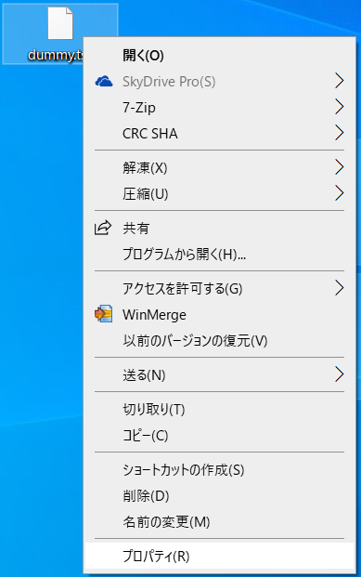

「全般」タブでプログラムの「変更」を実行します。
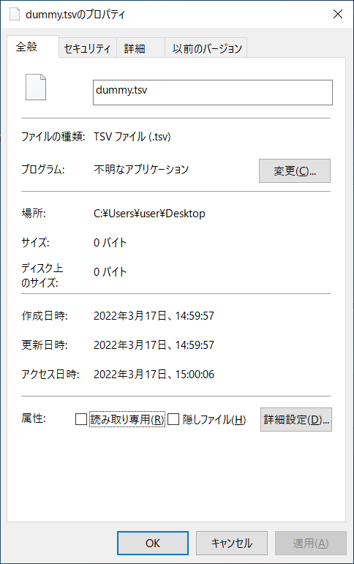

「Excel」を選択して「OK」を実行します。
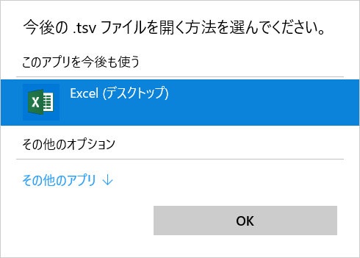

「この種類のファイル(.tsv)を開くことはできません」と表示された場合は「このPCのアプリで開く」を選択します。
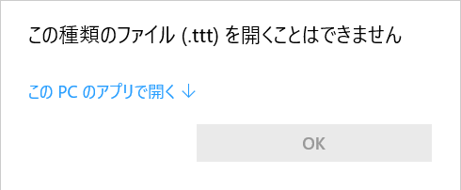

「Excel」を選択し、「常にこのアプリを使って .tsv ファイルを開く」にチェックが入っていることを確認し、「OK」ボタンをクリックします。
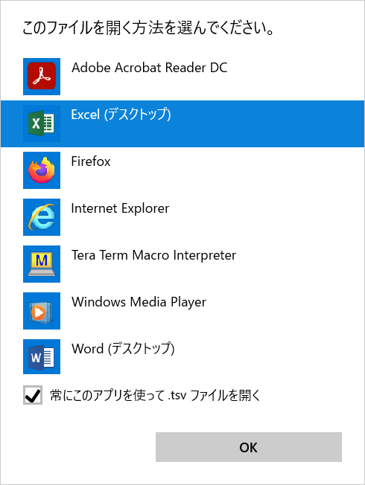
チェックが入っていることを確認する。
※WIndows2003では変更できません。

「Excel」が見つからない場合は、スクロールして「このPCで別のアプリを探す」を実行します。
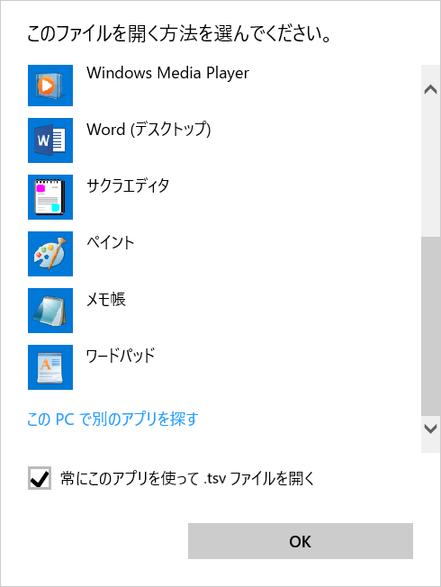

Excelのプログラムを選択して「開く」を実行します。
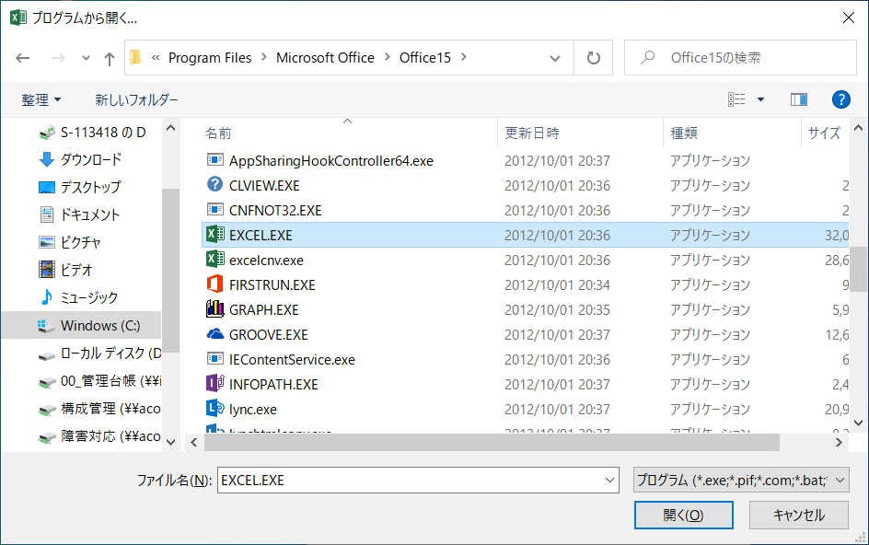

プログラムでExcelが設定されていることを確認して「OK」をクリックしてプロパティを閉じます。
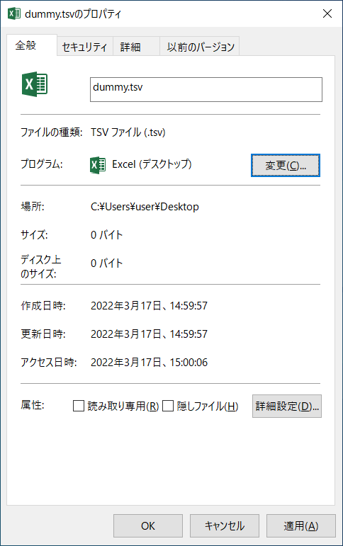

アイコンがExcelになっていることを確認して、dummy.tsvは削除します。



Sun JREのインストール

Sun JREの導入について
Sun JREはブラウザ経由でサーバからダウンロードして、クライアントにインストールします。クライアントがEBSにアクセスした際に、Sun JREがインストールされていないとダウンロードのメッセージが表示されます。また、既にSun JREがインストールされていても、EBSに対応したバージョンでない場合はダウンロードのメッセージが表示されます。

Sun JRE plug-in導入の注意点
Sun JRE plug-in導入に際しての注意点を以下に記述します。

Sun JRE plug-in導入時の権限について
この作業はWindows端末の管理者権限を使用して実施する必要があります。管理者権限を使用する際のパスワードは伊藤園 情報管理部にお問い合わせ下さい。

Sun JREのインストール手順 (Windows XP, Windows 2000, Windows 10共通)
Sun JREのインストールは管理者権限を使用して実施する必要があります。

WebOfficeのデータライブラリから「情報管理部関連」の中にある「JREのインストールについて(仮称) 」からJREのパッケージをデスクトップ上にダウンロードしてください。
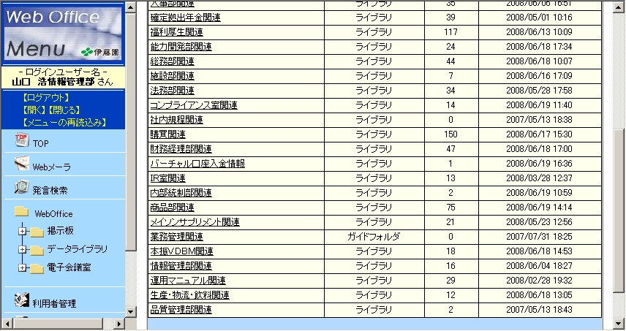

デスクトップ上に保存されたインストールファイルをShiftキーを押しながら右クリックして「別のユーザとして実行」を選択します。
※Windows XPを使用している場合は、ファイルを右クリックして「別のユーザとして実行」を選択します。
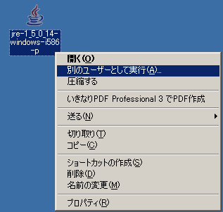

下記のようにユーザ名とパスワードを入力し「OK」ボタンをクリックします。パスワードについては情報管理部にお問い合わせ下さい。
ログオンしているユーザ | ユーザ名 | パスワード | ドメイン
user(共有パソコン) | Administrator | ****** | 空白
INGxxxxxx(個人使用パソコン) | itoen.master\Administrator | ****** | 選択不可

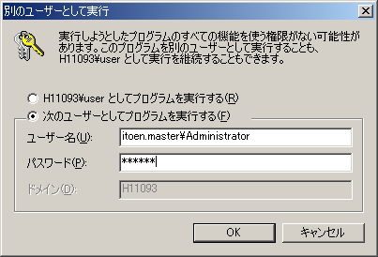

ユーザの認証が終わると、下記画面からインストールが始まります。「同意する」をクリックします。
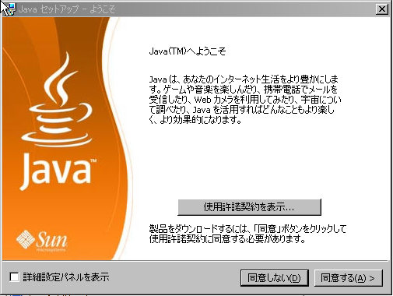
同意するをクリック

「同意する」をクリックすると、下記画面がしばらく表示されます。
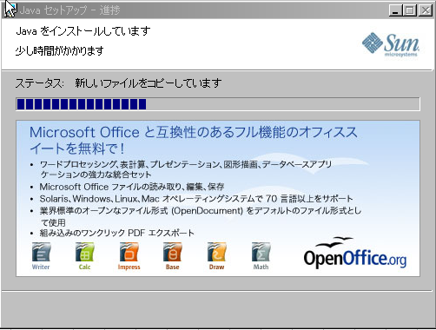

インストール終了の画面になりましたら「完了」を押してインストールを終了します。
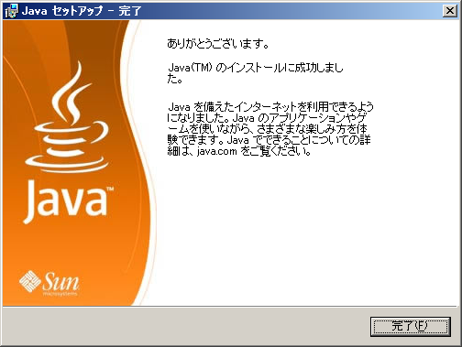

※Sun JREインストール時の注意点
下記のようなセキュリティの警告が出た場合、「はい」もしくは「実行」をクリックして作業を続けます。
<Windows2000、Windows 10の場合>
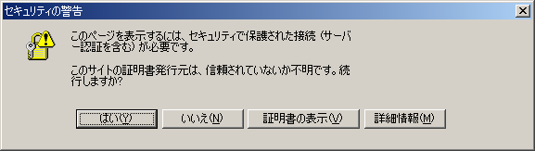
<WindowsXPの場合>
